その言葉、友だちをつけていませんか？
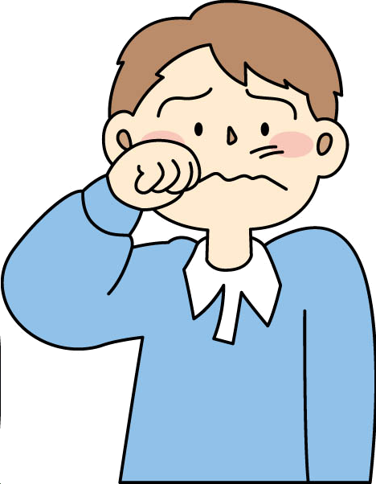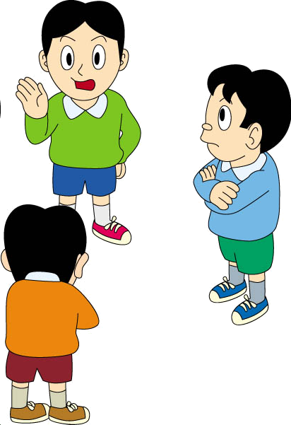
ポイント
△△の悪口
・・・・・・
みんなで書き込もう！
こんな書き込みしていない？
人の
ありもしないうわさ話
他人のをみにじる言葉
他人のプライバシーに関すること
みんなであんなきみするなんてひどいよ。
たとえ軽い気持ちであっても、悪口をきむことは、友だちをひどくつけてしまいます。
インターネット上で悪口をきむことは、ひきょうなことです。にやってはいけません。場合によってはにわれることになります。
もし、自分の悪口を見つけた場合は、そのきみをさせることができます。先生や親にすぐに相談しましょう。また、のためにきみのあるページをしておきましょう。
２３０条（）
３年以下のもしくは、は５０万円以下の

あいつはだからみんなでをきもうよ！

